HU.053 – CLASSIFICAR CNAE POR RISCO
PROJETO: Viabiliza — Sistema de Licenciamento Eletrônico

HISTÓRICO DE REVISÃO
DATA | RESUMO DAS ALTERAÇÕES | VERSÃO | Responsável
16/10/2026 | Texto revisto para a linguagem de quem usa o sistema | 2.1 | Sudoeste Informática
19/10/2026 | Retirada das HUs sem funcionalidade no sistema, renumeração e reordenação das demais (retaguarda primeiro, portal depois) | 2.2 | Sudoeste Informática

VISÃO GERAL
O sistema classifica a atividade em duas listas separadas: risco municipal e risco sanitário. Cada uma usa a versão vigente, ou a vigente na data consultada. O resultado diz se o caso segue no fluxo expresso ou vai para análise. Na tela, o risco municipal aparece como Baixo, Médio risco ou Alto. Médio risco é o nome da SEDUR para o nível do meio. O risco sanitário também usa Baixo, Médio risco e Alto. O Médio risco sanitário não substitui o municipal. Quando a planilha de tratamento reconhece o CNAE de sete dígitos, o nível municipal mostrado passa a ser o do ramo, e o encaminhamento segue o que a planilha definir. Sem ramo, vale a lista que a SEDUR deixou como a que decide o encaminhamento. Sem nível, ou com nível fora do mapa, o caso vai para análise. Uma exceção de risco ativa no caso também manda para análise e mostra o motivo. CNAE sem classificação não recebe nível inventado. As frases de condicionante da lista municipal entram na fundamentação e não mudam o nível. O sistema ainda não oferece perguntas da vigilância sanitária na ficha do CNAE nem alteração do risco sanitário por resposta de condicionante.

SUMÁRIO

ÉPICO: EP06 — Classificação de Risco
HISTÓRIA DE USUÁRIO: Classificar CNAE por risco
PRÉ-REQUISITOS
DEPENDÊNCIAS
INTERFACE DE USUÁRIO
TELA 1 - Classificar CNAE por risco
COMPORTAMENTO ESPERADO TELA 1

ÉPICO: EP06 — Classificação de Risco
Como a SEDUR quero classificar o CNAE pelo risco municipal e pelo risco sanitário, de modo que o encaminhamento siga a versão vigente, a planilha de tratamento ou uma exceção de risco.

HISTÓRIA DE USUÁRIO: Classificar CNAE por risco
Como analista ou gestor quero ver o risco vigente do CNAE e se o caso segue no fluxo expresso ou vai para análise, de modo que a decisão fique amparada na versão usada.

PRÉ-REQUISITOS
• Versão vigente de risco municipal e, quando houver, de risco sanitário
• CNAE informado; a pontuação é ignorada e valem os dígitos
• Mapa de encaminhamento com Baixo, Médio risco e Alto, cada um apontando para fluxo expresso ou análise
• Ramo da planilha de tratamento só é reconhecido com CNAE de sete dígitos
• Quem edita a ficha do CNAE é quem mantém o cadastro de CNAEs; quem consulta a lista pode vê-la

DEPENDÊNCIAS
Passadas
• Cadastro de CNAEs e versão publicada de risco

Futuras
• Consulta prévia de viabilidade, que mostra esta classificação
• Fluxo expresso, que usa o encaminhamento na decisão

INTERFACE DE USUÁRIO

TELA 1 - Classificar CNAE por risco
Caminho no menu: Regras > CNAEs

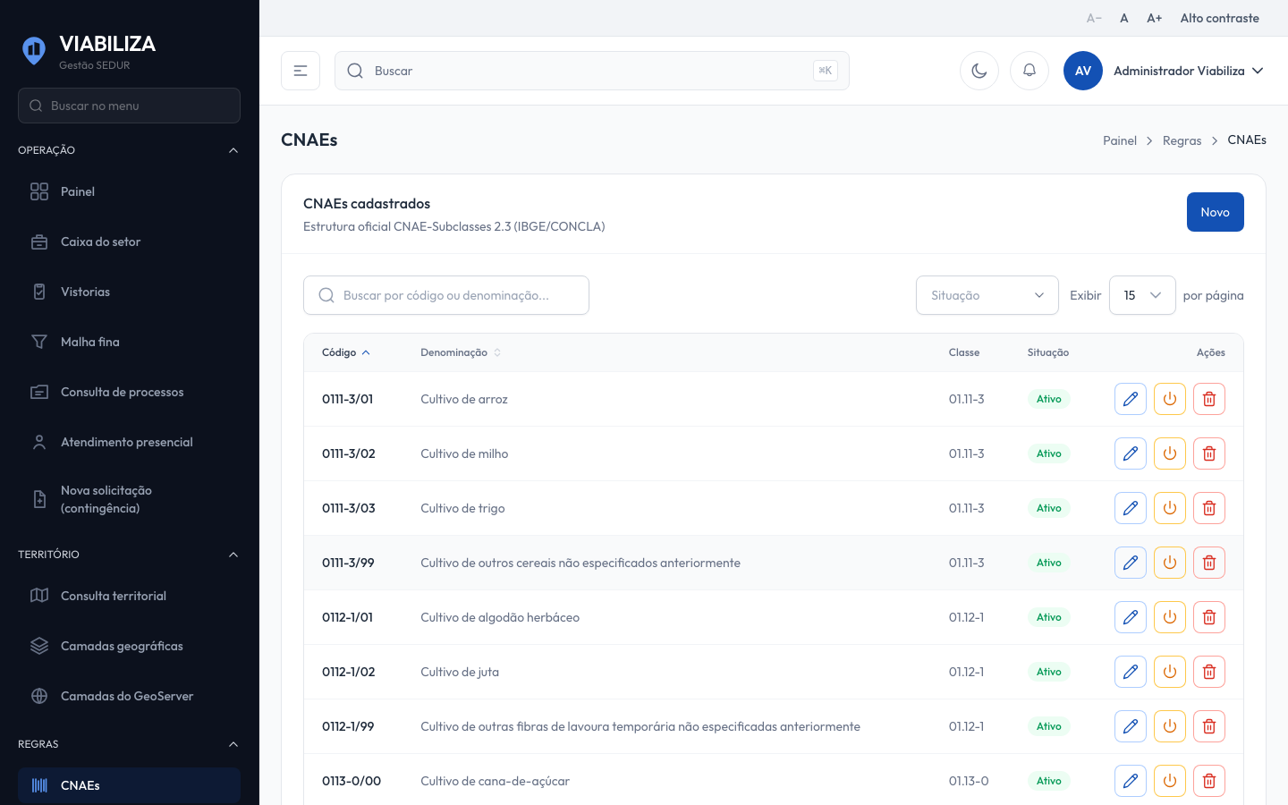

COMPORTAMENTO ESPERADO TELA 1
Cenário 1: CNAE com risco municipal vigente
Dado que o CNAE tem classificação na versão municipal vigente
Quando o sistema classifica a atividade
Então mostra Baixo, Médio risco ou Alto, a versão usada e o encaminhamento para fluxo expresso ou análise

Cenário 2: CNAE sem classificação na lista que decide
Dado que não há versão ou registro do CNAE na lista que decide o encaminhamento e a planilha de tratamento não reconhece o ramo
Quando o sistema classifica a atividade
Então informa que não há classificação, não inventa nível e encaminha para análise

Cenário 3: Risco sanitário classificado
Dado que o risco sanitário está classificado
Quando o resultado é lido
Então o nível sanitário final permanece o da lista vigente e o sistema não o altera por resposta de condicionante

Cenário 4: Exceção de risco no caso
Dado que uma exceção de risco ativa se aplica ao caso
Quando o sistema classifica a atividade
Então o encaminhamento vai para análise e o motivo é o da exceção

